序号 | 项目名称 | 功能说明 | 产品名称 | 参考图片 | 投标人所投设备  技术响应参数 | 单位 | 单价限价
1 | 地面防滑产品 | 根据卫生间、厨房、卧室等地面防滑处理需要，配置防滑垫、防滑地砖、防滑地胶、防滑贴等产品，避免老年人滑倒，抗菌防霉易清洗，提高安全性。 | 防滑贴 | 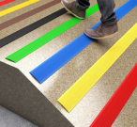 | 材质：PVC；  尺寸：5cm宽，厚度：3mm  可耐温度范围：-10℃到80℃  延伸系数：10%  具备防滑、耐磨特性，无需胶水即可自行粘贴固定，且具有防霉功能，清洁便捷。 | 米 | 12
 |  |  | 防滑剂 | 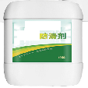 | 可以有效预防滑倒，无毒无甲醛，有利于人体健康。可用于各类瓷砖地面、大理石、花岗石、水磨石地坪等  防水型、油性、憎水型、丙烯酸型 | 平方米 | 112
 |  |  | 防滑地砖 | 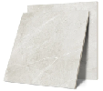 | 750*1500mm，静摩擦系数（干态）：0.8  等级：优等品  吸水率：0.05（%）  耐磨系数：0.65  耐磨转数：7500转 | 平方米 | 168
 |  |  | 防滑地胶 | 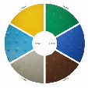 | 宽度90cm~2m区间可定制，常规长度  15米/卷，厚度在2.3mm左右(不低于2.0mm)  常规尺寸:90/100/120/130/180/200, | 平方米 | 160
2 | 斜坡辅具 | 对于地面、门槛等不易消除的高差，可选择斜坡辅具，实现高差平稳过渡。 | 橡胶坡道 | 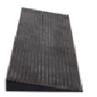 | 尺寸：1000*250*40mm  材质：橡胶  1、天然橡胶材质，耐水防滑、承重力高达 500kg；  2、产品稳定性高，长期使用不变形；  3、无需安装，省时省力，实用性高；  4、表面凹凸条纹防滑设计，防滑性强  5、重量：4.2kg | 块 | 80
 |  |  | 橡胶坡道 | 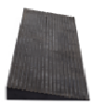 | 尺寸：1000*250*40  材质：橡胶  1、天然橡胶材质，耐水防滑、承重力高达 500kg；  2、产品稳定性高，长期使用不变形；  3、无需安装，省时省力，实用性高；  4、表面凹凸条纹防滑设计，防滑性强  5、重量：4.2kg | 块 | 80
 |  |  | 橡胶坡道 |  | 尺寸：1000*250*40  材质：橡胶  1、天然橡胶材质，耐水防滑、承重力高达 500kg；  2、产品稳定性高，长期使用不变形；  3、无需安装，省时省力，实用性高；  4、表面凹凸条纹防滑设计，防滑性强  5、重量：4.2kg | 块 | 80
 |  |  | 水泥坡道 | 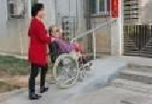 | 按坡比（不大于1：8）铺设水泥坡道，压防滑纹 | 平方米 | 200
 |  |  | 铝合金坡道 | 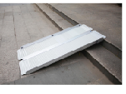 | 尺寸：长180cm，宽73cm  材料:6061-t5铝、表面贴膜，装载容量:700磅 /317kg-铝合金材质，永不生锈，可折叠。 | 块 | 672
 |  |  | 铝合金坡道 |  | 尺寸：长90cm，宽73cm  材料:6061-t5铝、表面贴膜，装载容量:700磅 /317kg-铝合金材质，永不生锈,可折叠。 | 块 | 488
 |  |  | 铝合金坡道 |  | 尺寸：长60cm，宽73cm  材料:6061-t5铝、表面贴膜，装载容量:700磅 /317kg-铝合金材质，永不生锈,可折叠。 | 块 | 304
3 | 下压式门把手 | 可用单手手掌或手指轻松操作，增加摩擦力和稳定性，方便乘轮椅老年人或者手部力量较弱的老年人开门。 | 下压式门把手 | 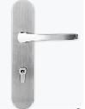 | 可下压式操作，增加摩擦力，方便老人使用  可调节孔距:115-195mm  面板+锁芯125-48锁体  适配门厚度：35mm-55mm | 个 | 128
5 | 可双向开启的门 | 老年人跌倒后，可从外部开启，便于护理人员及时救助。 | 可双向开启的门 | 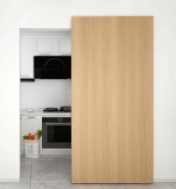 | 根据现场门洞尺寸定制免漆单开门及门套，模压门板，配套五金件  可双向自由开启 | 樘 | 2,224.00
6 | 安装扶手 | 辅助老年人行走、起身、站立、转身和坐下，包括一字型扶手、过道扶手、台阶落地扶手等。 | 一字型扶手 | 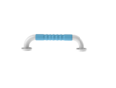 | 1、颜色：蓝白色  2、尺寸：长430mm，外径38mm  3、材质：握杆外层为弹性TPE，邵氏硬度为50度-60度；芯材为高强度铝合金；弯头连接件采用ABS两次注塑成型  4、扶手防转动、符合人体工学环状凹凸握手纹设计，皮纹表层，安全防滑  5、扶手承重力≥200KG  6、扶手握杆使用环保标准、抗老化、耐腐蚀弹性材料 | 个 | 72
 |  |  | 台阶落地扶手 | 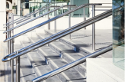 | 1、颜色：蓝白色  2、尺寸：定制，外径38mm  3、材质：握杆外层为弹性TPE，邵氏硬度为50度-60度；芯材为高强度铝合金；弯头连接件采用ABS两次注塑成型  4、扶手防转动、符合人体工学环状凹凸握手纹设计，皮纹表层，安全防滑  5、扶手承重力≥200KG  6、扶手握杆使用环保标准、抗老化、耐腐蚀弹性材料 | 米 | 160
 |  |  | 过道扶手 | 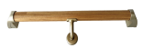 | 材质：实木扶手，锌合金配件；  扶手带手握凹槽；  Φ35mm。 | 米 | 144
 |  |  | 过道扶手 | 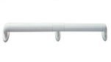 | 尺寸：定制；  扶手表面使用环保标准、抗老化、；  扶手表面采用防滑浮点设计，厚度为0.5毫米；  加固支架。 | 米 | 88
8 | 蹲便器改坐便器（损坏马桶更换） | 通过配置坐便器减轻蹲姿造成的腿部压力，降低老年人如厕下蹲、站立困难。方便乘坐轮椅的老年人使用。 | 马桶更换马桶 | 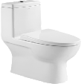 | 产品规格:670*380*715mm  坑距:305/400mm  净重:43KG  冲排方式:六孔漩冲虹吸式地排水  节水功能:一级水效  用水量:4.0L(平均)  5.0L(全冲)  3.5L(半冲)  PP盖板，3寸水件45mm大排污管径  功能特点:加大管道强劲冲力保障排污通畅易洁功能:超平整光滑智洁釉面易清洗 | 个 | 720
 |  |  | 马桶更换马桶 | 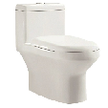 | 产品规格:670*380*715mm  坑距:305/400mm  净重:43KG  冲排方式:六孔漩冲虹吸式地排水  节水功能:一级水效  用水量:4.0L(平均)  5.0L(全冲)  3.5L(半冲)  PP盖板，3寸水件45mm大排污管径  功能特点:加大管道强劲冲力保障排污通畅易洁功能:超平整光滑智洁釉面易清洗 | 个 | 712
 |  |  | 蹲便器改坐便器  含马桶 | 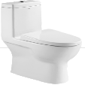 | 产品规格:670*380*715mm  坑距:305/400mm  净重:43KG  冲排方式:六孔漩冲虹吸式地排水  节水功能:一级水效  用水量:4.0L(平均)  5.0L(全冲)  3.5L(半冲)  PP盖板，3寸水件45mm大排污管径  功能特点:加大管道强劲冲力保障排污通畅易洁功能:超平整光滑智洁釉面易清洗 | 个 | 728
 |  |  | 蹲便器改坐便器  含马桶 | 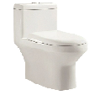 | 产品规格:670*380*715mm  坑距:305/400mm  净重:43KG  冲排方式:六孔漩冲虹吸式地排水  节水功能:一级水效  用水量:4.0L(平均)  5.0L(全冲)  3.5L(半冲)  PP盖板，3寸水件45mm大排污管径  功能特点:加大管道强劲冲力保障排污通畅易洁功能:超平整光滑智洁釉面易清洗 | 个 | 712
 |  |  | 蹲便器改坐便器  含马桶、含拆除地台 | 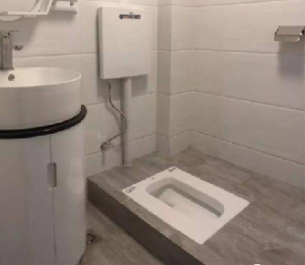 | 产品规格:670*380*715mm  坑距:305/400mm  净重:43KG  冲排方式:六孔漩冲虹吸式地排水  节水功能:一级水效  用水量:4.0L(平均)  5.0L(全冲)  3.5L(半冲)  PP盖板，3寸水件45mm大排污管径  功能特点:加大管道强劲冲力保障排污通畅易洁功能:超平整光滑智洁釉面易清洗 | 个 | 2,480.00
 |  |  | 蹲便器改坐便器  含马桶、含拆除地台 |  | 产品规格:670*380*715mm  坑距:305/400mm  净重:43KG  冲排方式:六孔漩冲虹吸式地排水  节水功能:一级水效  用水量:4.0L(平均)  5.0L(全冲)  3.5L(半冲)  PP盖板，3寸水件45mm大排污管径  功能特点:加大管道强劲冲力保障排污通畅易洁功能:超平整光滑智洁釉面易清洗 | 个 | 2,104.00
 |  |  | 智能马桶更换 | 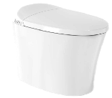 | 智能马桶-30300/400mm坑距  680mm*410mm*475mm  脚感冲水，离座冲水，落座润瓷，喷头自洁；座温/风温/水温调节  SIAA抗菌座圈；活性炭除臭；IPX4防水 | 个 | 2,400.00
12 | 如厕扶手 | 在坐（蹲）便器旁安装“一”字形或“L”形扶手等，辅助老年人起身、站立、转身和坐（蹲）下。 | 一字型扶手 | 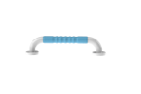 | 1、颜色：蓝白色  2、尺寸：长430mm，外径38mm  3、材质：握杆外层为弹性TPE，邵氏硬度为50度-60度；芯材为高强度铝合金；弯头连接件采用ABS两次注塑成型  4、扶手防转动、符合人体工学环状凹凸握手纹设计，皮纹表层，安全防滑  5、扶手承重力≥200KG  6、扶手握杆使用环保标准、抗老化、耐腐蚀弹性材料 | 个 | 72
 |  |  | U形扶手 | 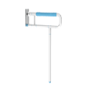 | 1、颜色：蓝白色  2、尺寸：600mm*700mm，外径38mm  3、材质：握杆外层为弹性TPE，邵氏硬度为50度-60度；芯材为高强度铝合金；弯头连接件采用ABS两次注塑成型  4、扶手防转动、符合人体工学环状凹凸握手纹设计，皮纹表层，安全防滑  5、扶手承重力≥200KG  6、扶手握杆使用环保标准、抗老化、耐腐蚀弹性材料 | 个 | 240
 |  |  | T形扶手 | 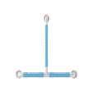 | 1、颜色：蓝白色  2、尺寸：600mm*745mm，外径38mm  3、材质：握杆外层为弹性TPE，邵氏硬度为50度-60度；芯材为高强度铝合金；弯头连接件采用ABS两次注塑成型  4、扶手防转动、符合人体工学环状凹凸握手纹设计，皮纹表层，安全防滑  5、扶手承重力≥200KG  6、扶手握杆使用环保标准、抗老化、耐腐蚀弹性材料 | 个 | 160
 |  |  | L形扶手 | 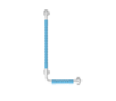 | 1、颜色：蓝白色  2、尺寸：420mm*680mm，外径38mm  3、材质：握杆外层为弹性TPE，邵氏硬度为50度-60度；芯材为高强度铝合金；弯头连接件采用ABS两次注塑成型  4、扶手防转动、符合人体工学环状凹凸握手纹设计，皮纹表层，安全防滑  5、扶手承重力≥200KG  6、扶手握杆使用环保标准、抗老化、耐腐蚀弹性材料 | 个 | 160
 |  |  | 135°扶手 | 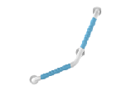 | 1、颜色：蓝白色  2、尺寸：380mm*450mm，外径38mm  3、材质：握杆外层为弹性TPE，邵氏硬度为50度-60度；芯材为高强度铝合金；弯头连接件采用ABS两次注塑成型  4、扶手防转动、符合人体工学环状凹凸握手纹设计，皮纹表层，安全防滑  5、扶手承重力≥200KG  6、扶手握杆使用环保标准、抗老化、耐腐蚀弹性材料 | 个 | 160
14 | 坐式淋浴器 | 坐位采用折叠设计，可站可坐，不占空间；采用恒温设计;采用多喷头喷淋臂设计可随意调节角度，雾状喷水方式。 | 坐式淋浴器 | 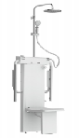 | 产品尺寸 133*69*20cm，  安装空间 宽80*深85*高200-230cm  基本性能：重量16KG；坐浴承重110KG；产品特征：恒温，有扶手，喷淋臂耐压性能：0.4Mpa  出水位置：喷淋臂、手持花洒、肩喷摇摆水  实验压力：（动压：0.10±0.01）  流量/（L/min）4.0-9.0  *便捷拨片开关，按摩肩喷，增加搓背筋条，恒温调节控制温度，可独立旋转不锈钢花洒臂角度可自由调节，座椅中间采用留孔设计，防止积水，配有安全扶手可辅助起身，方便折叠 | 个 | 3,680.00
 |  |  | 坐式淋浴器 | 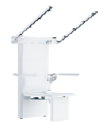 | 1.大把手拨钮切换：调节更省力，旋转开关可调整水流大小以及淋浴臂、花洒、肩喷三种淋浴方式；  2.按摩肩喷：水花可以上下摆动，肩膀按摩；  3.侧边安全扶手：方便淋浴时双手放着支撑休息同时防止人从侧边划出而摔倒；  4.调节角度：双臂可独立旋转双侧喷淋臂可雾化出水，出水孔角度可调；  5.人机设计：人机的靠背设计，搭配按摩纹理，提升沐浴体验；  6.宽大座椅：加宽座椅，中间留有漏水孔方便坐下，不积水且可收起，减少空间；  7.落地脚撑：落地脚撑使得淋浴椅能够安全稳固的使用。 | 个 | 3,280.00
 |  |  | 坐式淋浴器 | 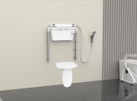 | 1、雾化喷淋臂，多喷淋臂十四处出水口，多功能切换不同的洗浴方式。38℃恒温锁定坐享恒温浴，坐立两用方便不同人群使用。打孔安装。可折叠节省空间。  2.材质：不锈钢底板，ABS外壳。  3.座椅可折叠，静音缓降，颗粒防滑，  4、喷淋臂长79.2cm，两臂宽64.2cm，座椅宽40cm长39cm离地高度45.5cm,控制板的厚度12.6cm.  5、整体尺寸79.2cm*65cm*123.83cm。 | 个 | 1,680.00
17 | 浴缸、淋浴房改换浴帘、浴杆 | 拆除浴缸、淋浴房，更换浴帘浴杆，增加淋浴空间，方便照护人员辅助老年人洗浴，以及意外跌倒后的搀扶 | 更换浴帘浴杆  直杆 | 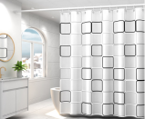 | 防止老人淋浴时水溅出，降低滑倒风险；加厚不透，保护隐私；防水防霉。  材质：涤纶/EVA可选；  保暖、加厚、防水、防霉；  304不锈钢免孔浴帘杆，一体式法兰不锈钢材质，无缝更结实； | 套 | 144
 |  |  | 更换浴帘浴杆  弯杆 | 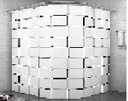 | 防止老人淋浴时水溅出，降低滑倒风险；加厚不透，保护隐私；防水防霉。  材质：涤纶/EVA可选；  保暖、加厚、防水、防霉；  304不锈钢免孔浴帘杆，一体式法兰不锈钢材质，无缝更结实； | 套 | 144
 |  |  | 拆除浴缸 | 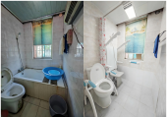 | 拆除浴缸、淋浴房，更换浴帘浴杆，增加淋浴空间，方便照护人员辅助老年人洗浴，以及意外跌倒后的搀扶 | 项 | 2,688.00
 |  |  | 淋浴房改造 | 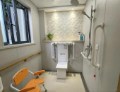 | 拆除浴缸、淋浴房，更换浴帘浴杆，增加淋浴空间，方便照护人员辅助老年人洗浴，以及意外跌倒后的搀扶 | 项 | 2,688.00
18 | 恒温花洒 | 采用拨杆式把手，冷热混水阀，龙头连接花洒，具备恒温功能，防止老年人烫伤，可淋浴。 | 恒温花洒 | 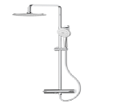 | 产品主体采用铜材质恒温龙头，温度可调，印有高清红蓝冷热水标志，配有25管径不锈钢可升降花洒杆，配有高清识别红蓝曲脚杯，配有橙色面手柄与橙色面顶喷花洒，防爆定喷花洒，配有1.5米双扣花洒软管。  三功能升降恒温花洒，带顶喷，冷热混水阀；主体PP材质，外壳铝合金，旋转切换水，旋转调温，恒温出水 | 个 | 720
 |  |  | 恒温花洒 | 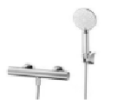 | 产品主体采用铜材,龙头主体采用铜合金铸造。印有高清红蓝冷热水标志，配有25管径不锈钢可升降花洒杆，配有高清识别红蓝曲脚杯，配有橙色面手柄与橙色面顶喷花洒，防爆定喷花洒，配有1.5米双扣花洒软管。  手持花洒拥有四种出水模式，可通过旋钮进行切换，满足多种淋浴需求；采用空气增压技术，将水与氧气混合，实现饱满、充沛的水流；出水口采用硅胶材质制成，手指轻轻拨动即可清理干净，方便省力 | 个 | 608
 |  |  | 恒温花洒 | 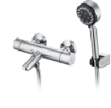 | 采用食品级304不锈钢拉丝工艺，易于擦拭不留痕；  出水模式多样，可供多种选择；  耐高温、耐磨损、抗老化、寿命长，出水柔和，无飞溅，节水30%。  38°C恒温精准出水，方便生活 | 个 | 496
19 | 抽拉式水龙头 | 采用拨杆式把手，冷热混水阀，不锈钢材质、水龙头可抽拉、升降和旋转，方便不同身高老人适用 | 抽拉式水龙头 | 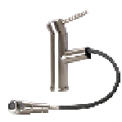 | 采用拨杆式把手，冷热混水阀，不锈钢编织软管，不锈钢抽拉头，表面拉丝处理 | 个 | 216
20 | 淋浴区扶手 | 根据卫生间墙体情况，视情安装横向结合纵向扶手或L型扶手、135度扶手、T型扶手等，辅助老年人站立支撑。 | 一字型扶手 |  | 1、颜色：蓝白色  2、尺寸：长430mm，外径38mm  3、材质：握杆外层为弹性TPE，邵氏硬度为50度-60度；芯材为高强度铝合金；弯头连接件采用ABS两次注塑成型  4、扶手防转动、符合人体工学环状凹凸握手纹设计，皮纹表层，安全防滑  5、扶手承重力≥200KG  6、扶手握杆使用环保标准、抗老化、耐腐蚀弹性材料 | 个 | 72
 |  |  | U形扶手 |  | 1、颜色：蓝白色  2、尺寸：600mm*700mm，外径38mm  3、材质：握杆外层为弹性TPE，邵氏硬度为50度-60度；芯材为高强度铝合金；弯头连接件采用ABS两次注塑成型  4、扶手防转动、符合人体工学环状凹凸握手纹设计，皮纹表层，安全防滑  5、扶手承重力≥200KG  6、扶手握杆使用环保标准、抗老化、耐腐蚀弹性材料 | 个 | 240
 |  |  | T形扶手 |  | 1、颜色：蓝白色  2、尺寸：600mm*745mm，外径38mm  3、材质：握杆外层为弹性TPE，邵氏硬度为50度-60度；芯材为高强度铝合金；弯头连接件采用ABS两次注塑成型  4、扶手防转动、符合人体工学环状凹凸握手纹设计，皮纹表层，安全防滑  5、扶手承重力≥200KG  6、扶手握杆使用环保标准、抗老化、耐腐蚀弹性材料 | 个 | 160
 |  |  | L形扶手 |  | 1、颜色：蓝白色  2、尺寸：420mm*680mm，外径38mm  3、材质：握杆外层为弹性TPE，邵氏硬度为50度-60度；芯材为高强度铝合金；弯头连接件采用ABS两次注塑成型  4、扶手防转动、符合人体工学环状凹凸握手纹设计，皮纹表层，安全防滑  5、扶手承重力≥200KG  6、扶手握杆使用环保标准、抗老化、耐腐蚀弹性材料 | 个 | 160
 |  |  | 135°扶手 |  | 1、颜色：蓝白色  2、尺寸：380mm*450mm，外径38mm  3、材质：握杆外层为弹性TPE，邵氏硬度为50度-60度；芯材为高强度铝合金；弯头连接件采用ABS两次注塑成型  4、扶手防转动、符合人体工学环状凹凸握手纹设计，皮纹表层，安全防滑  5、扶手承重力≥200KG  6、扶手握杆使用环保标准、抗老化、耐腐蚀弹性材料 | 个 | 160
21 | 适老台盆和镜柜 | 台面为陶瓷/人造石，釉面洁净平滑（包含下水器、软管）；台盆柜门内凹设计，方便轮椅出入；用镜面倾斜且角度可微调，方便老人使用 | 适老台盆和镜柜 | 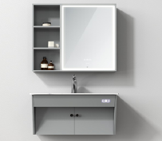 | 产品规格≥(镜柜)800mm*150mm*800mm、(主柜)750mm*500mm*500mm  1、材质:实木多层板；  2、挂墙设计，节省空间且易于清洁；  3、台下留空设计，便于坐姿或轮椅者深入使用；  4、含五金配件 | 套 | 2,240.00
 |  |  | 适老台盆和镜柜 | 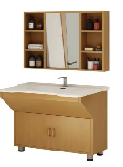 | 卫浴柜底柜：尺寸≥700mm*400mm*600mm，柜门内凹设计，方便老人使用；  卫浴柜镜柜：尺寸≥700mm*130mm*800mm，镜面倾斜且角度可微调，方便老年人，轮椅用户抬头使用；  含五金配件 | 套 | 1,792.00
22 | 厨房适老吊柜 | 吊柜具有自由升降功能，方便老年人取物使用。 | 厨房适老吊柜 | 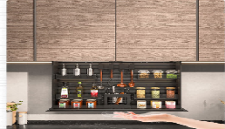 | 尺寸;进深≥290mm*宽度≥560mm 吊柜可上升、下降和暂停，吊篮垂直升降、免开柜门，方便老年人放/取物。 | 套 | 2,944.00
 |  |  | 厨房适老吊柜 |  | 尺寸;进深≥290mm*宽度≥510mm 吊柜可上升、下降和暂停，吊篮垂直升降、免开柜门，方便老年人放/取物，尺寸：根据厨房的具体需求进行定制。 | 套 | 2,880.00
 |  |  | 厨房适老吊柜 |  | 尺寸;进深≥290mm*宽度≥460mm 吊柜可上升、下降和暂停，吊篮垂直升降、免开柜门，方便老年人放/取物，尺寸：根据厨房的具体需求进行定制。 | 套 | 2,800.00
23 | 适老灶台 | 柜体具备自由升降或留出容膝空间、低位灶台等，方便轮椅进入或矮小老人适用。 | 适老灶台 | 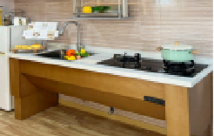 | 1、整体采用优质三聚氰胺饰面板制作，防火、耐磨、防污、硬度高,符合GB18580-2001《室内装饰装修材料 人造板及其制品中甲醛释放限量》检测标准。封边：采用PVC同色封边，一次性热压成型。  2、台面采用防水、防污石英石台面，美观大方。  3、两侧采用双电机控制升降机，可自由调节台面高度。  4、按米计价：长≥1000mm*宽600mm | 米 | 1,760.00
24 | 适老操作台 | 降低操作台高度或留出容膝空间，方便轮椅进入或矮小老人适用。 | 适老操作台 | 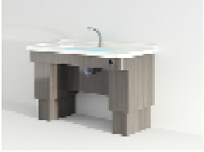 | 拆除原有操作台，重新定制操作台，从而降低灶具、洗菜池、面盆等台面高度，  方便乘轮椅老年人或身高较矮的老年人操作。下方留出空间，方便乘轮椅老年人靠近。 | 米 | 2,496.00
37 | 电源插座及开关改造 | 配置智能插座，可联动控制实现对家电设备的用电监控和安全管理；配置大按键开关，便于老年人操作。 | 普通开关改造 | 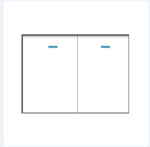 | 1、一开单控开关；  2、环保PC材质，电流10A；  3、尺寸：85*86*23MM | 个 | 28
 |  |  | 智能开关改造 | 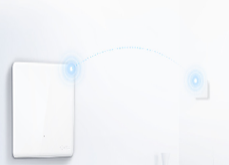 | 额定电压：250V 50Hz  额定电流：10A；  规 格：86mm*86mm；  件材质：采用锡磷青铜，回弹性好，耐磨损、耐锈蚀，导电性能优于普通黄铜。  铜件厚度：厚度达0.6-0.7mm（高于行业标准0.4mm），降低电阻，减少发热风险23。  银触点：覆银厚度为0.4mm（普通产品为0.2-0.3mm），减少电火花，延长使用寿命2。  功能性能  闭合次数：支持8万次以上开关操作（国家标准为4万次），耐用性加倍23。  安全保护：配备儿童保护门，需零火线同时下压才能开启，防止儿童误触 | 个 | 120
 |  |  | 普通电源插座 | 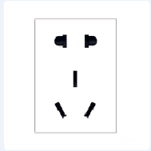 | 国产PC料  额定电流：10A/16A  额定电压：250V  额定功率：2500W  规格：86mm*86mm | 个 | 28
 |  |  | 智能电源插座 | 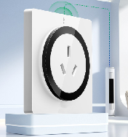 | 额定电压：250V 50Hz；  额定电流：16A；  规 格：86mm*86mm；  五孔：支持2+3插（兼容两脚和三脚插头）外形尺寸：86×86×25mm（长×宽×厚）。  净重：约0.15-1kg（因材质和功能差异不同）。  面板材质：常见为PC（聚碳酸酯）或PVC材质，部分高端款采用钢化玻璃面板（如G22灰钛金款）。  阻燃性能：PC材质外壳耐高温达750℃以上，符合国家阻燃标准。  安全门设计：内置儿童保护门，需零火线同时下压才能开启，防止误触。  铜件材质：锡磷青铜（导电性能优于普通黄铜），厚度达0.6-0.7mm，降低发热风险。  银触点：覆银厚度0.4mm，减少电火花，延长使用寿命。  部分型号集成USB快充模块（如2A1C接口），支持18W-20W快充，适配手机、平板等设备。 | 个 | 104
38 | 防撞护角、防撞条、提示标志 | 在家居尖角或墙角安装防撞护角或防撞条，避免老年人磕碰划伤，必要时粘贴防滑条、警示条等符合相关标准和老年人认知特点的提示标识。 | 提示标志 |  | 1、2.5CM宽*5米长；  2、材质PVC，防滑耐磨。 | 个 | 16
 |  |  | 防撞条 | 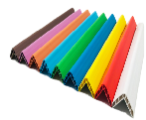 | 1、尺寸：200cm*8.0cm0.8cm  2、材质：NBR发泡防撞条。 | 根 | 12
 |  |  | 防撞条 | 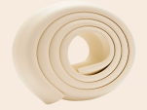 | 35*35*12mm，材质NBR,带双面胶 | 袋 | 16
 |  |  | 防撞护角 | 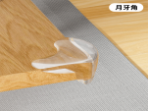 | 尺寸：33mm*33mm*25mm  PVC材质环保无毒害，质地柔软；  隐形守护，透明防撞，柔软高弹，防水防污，无痕粘贴；  细节打磨圆滑处理，包裹住尖锐棱角；  柔软高回弹力，有效缓解撞击力度；  免贴强力背胶，一撕即粘，不易掉落拆卸方便，不留胶印，不会损伤家具 | 个 | 4
 |  |  | 防撞护角 | 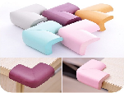 | 1、材质：NBR环保材质，安全耐用；  2、加厚防撞角：6*3.5*1.2CM。 | 个 | 2.4
39 | 适老家具 | 换鞋凳、适老桌椅、电动升降晾衣架等。 | 电动升降晾衣架 | 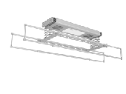 | 主机尺寸:1130*316*85mm  晾杆尺寸:1200~2100mm  晾杆数:4杆  电机:50W  照明功率:12W  衣杆间路:560mm  毛重:14.5kg  打孔尺寸1000*140mm  包装尺寸:1180*370*212mm  配置功能:遥控升降、LED照明、双向遇阻即停、轻抬上升、过载保护、静音电机 | 个 | 1,280.00
 |  |  | 电动升降晾衣架 | 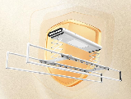 | 1、自然风干，紫外线消毒（照明灯和消毒灯做一体的），有功能分开款，遇阻即停；  2、支持语音播报功能；  3、主机尺寸（132*31*8），伸缩杆伸缩范围（1.35-2.4米），安装模板尺寸（122.18）；  4、LED灯24W；  5、晶泳表面耐用，铝合金材质。 | 个 | 880
 |  |  | 电动升降晾衣架 | 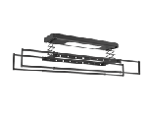 | 产品特色:超低价格，极致性价比  配置功能:照明、升降、风干、消毒、离线语音  整机标准升降高度：1.2m  整机额定提升力：35kg/最大承重力：35kg  整机主机尺寸：113*31.6*8.5cm  整机功率：92W  辅助功能光源：LED/照明功率：12W  电机功率：70W/电机扭力：10N.M  电机转速：35rpm/升降时间：10S  遥控器控类型：手持式或触摸式86型遥控器  遥控器电池型号：27A(12V)/固定方式：手持  遥控器发射频率：433.92MHz/控制方式：无线遥控  遥控器技术模块：超外差模块/遥控距离：30m  遥控器类型：防尘、防潮、防漏电封闭盒装  控制器款式：背扣封闭式  遥控器模块：升降+照明  CPU工作温度：-40~85℃ | 个 | 720
71 | 适老卫生间改造 | 原卫生间整体拆除，水电线路更换、墙地面找平、防水处理、防滑地砖铺设、墙面更新，安装条形地漏、消除高度差，安装门、吊顶、浴霸、热水器；配置适老坐便器、台盆和洗浴设备等。 | 适老卫生间改造整体 | 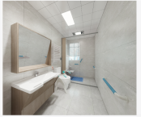 | 在8-21项中自由组合，完成整体适老卫生间改造 | 项 | —

